**拓展体验资源**

1. **参考书籍**

Fabrice Moireau系列城市速写书：

<London Sketchbook>

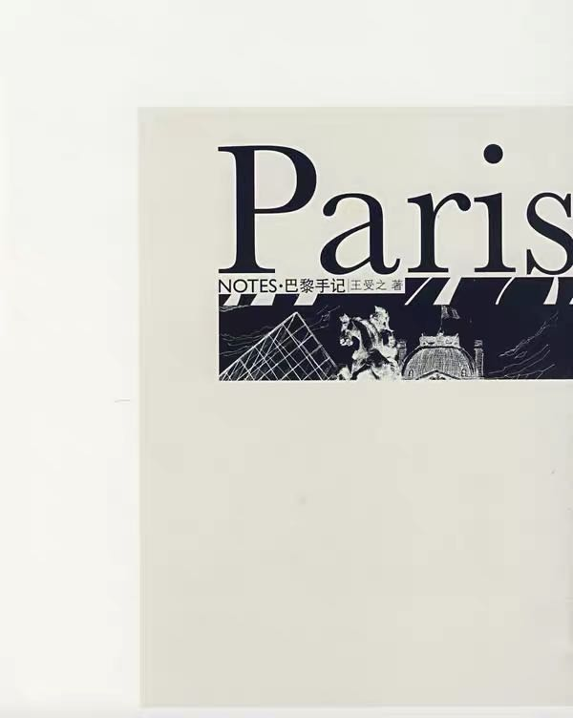<Rome Sketchbook>

<Paris Notebook>等等……

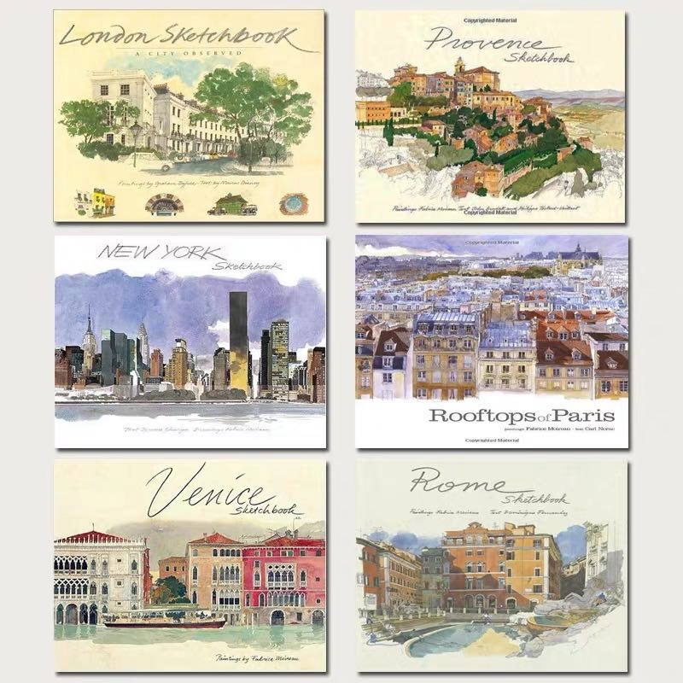

**《巴黎手记》王受之**

1. **视频学习**

**B站up主：栗之酱Molly**

【日本旅行手账】

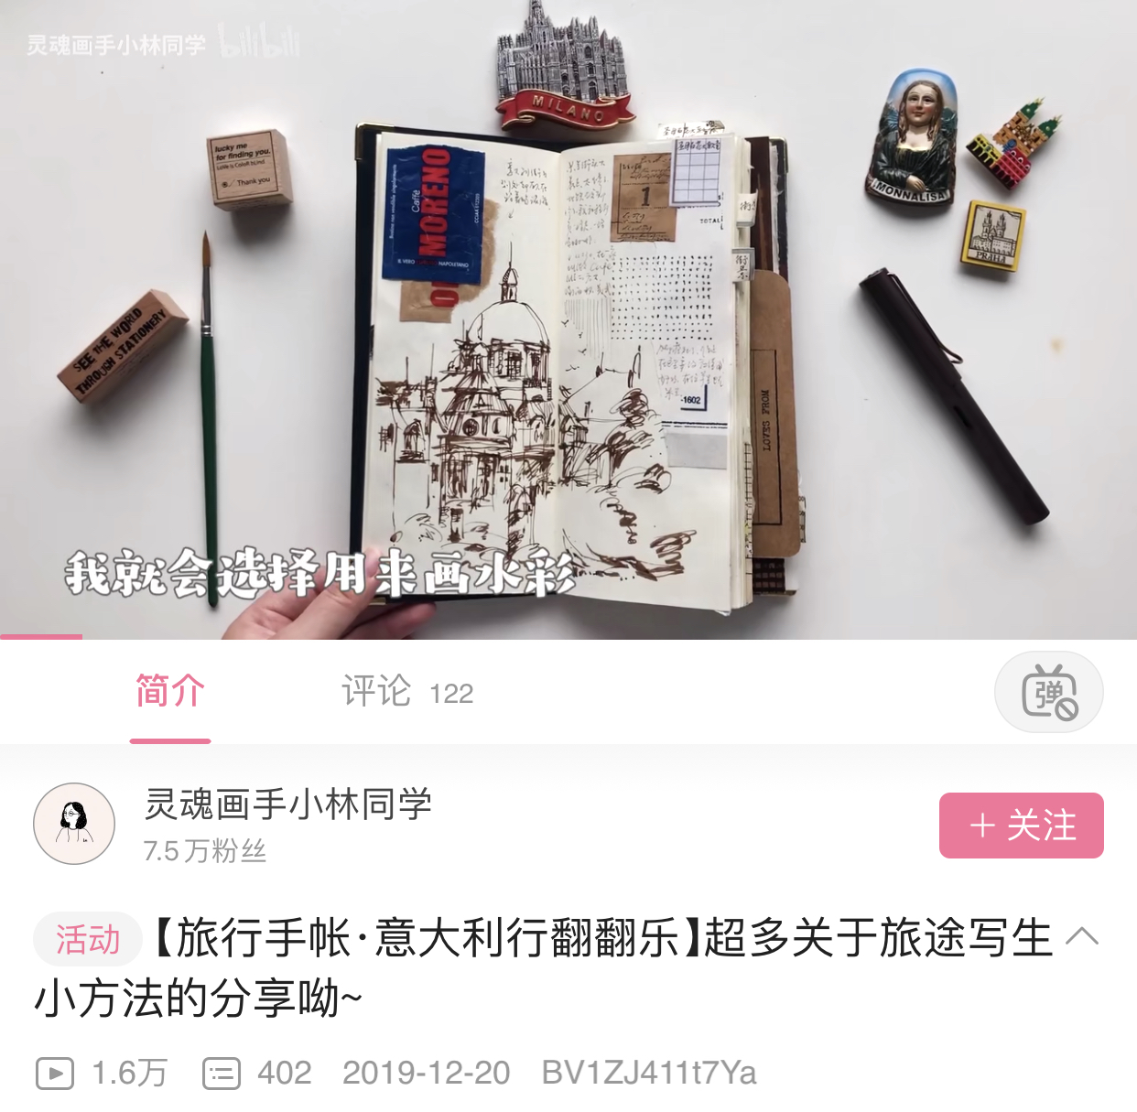

**B站up主：灵魂画手小林同学**

【旅行手账·意大利行翻翻乐】

